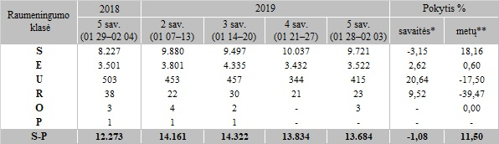

* lyginant 2019 m. 5 savaitę su 2019 m. 4 savaite  
  \*\* lyginant 2019 m. 5 savaitę su 2018 m. 5 savaite

Šaltinis: ŽŪIKVC (LŽŪMPRIS)  
Parengė R. Patašienė, tel. (8 37) 39 78 04